Задание 2

задача: 2.1 - определение параметров четырехполюсника, 2.2 - трехфазные цепи

Задача 2.1. Схему задачи 1.2 своего варианта представить как схему Т-схему пассивного четырехполюсника. С этой целью источники ЭДС в схеме закоротить, а левую (первую) и правую (третью) ветви разомкнуть. Разомкнутые зажимы левой ветви обозначить 1 - 1' и считать их входными, а разомкнутые зажимы правой ветви обозначить 2-2' и считать их выходными (рис. 2.1). Сопротивления левой ветви обозначить Z₁, средней — Z₃, правой. Для полученной схемы составить уравнении четырехполюсника в одной из матричных форм записи (А, Y, Z, H, G) (см. табл. 2.1). Записать формулы для элементов матриц сначала в общем виде, а затем в числовом.
табл. 2.1
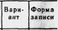

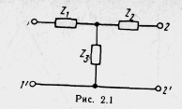

Задача 2.2. На рис. 2.2—2.21 приведены схемы трехфазных цепей. В каждой из них имеются трехфазный генератор (создающий трехфазную симметричную систему ЭДС) и симметричная нагрузка. Действующее значение ЭДС фазы генератора Е_{А}, период Т, параметры R₁, R₂, L, С₁ и C₂ приведены в табл. 2.2. Начальную фазу ЭДС Е_{А} принять нулевой. Требуется: рассчитать токи, построить векторную диаграмму токов и напряжений, определить мгновенное значение напряжения между заданными точками и подсчитать активную мощность трехфазной системы.
Таблица 2.2
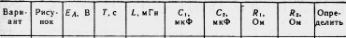

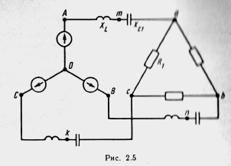

Указания:
а) сопротивления обмоток генератора полагать равными нулю;
б) для вариантов, в которых нагрузка соединена треугольником, при расчете преобразовать ее в соединение звездой;
в) при расчете символическим методом рекомендуется оперировать с комплексами действующих значений (не с комплексными амплитудами).

